Desenvolvimento económico, relações sociais
e poder político nos séculos XII a XIV
Observa as fontes 1 e 2.
1.
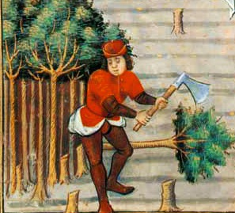  Trabalhos no campo na Idade Média.  F1 | 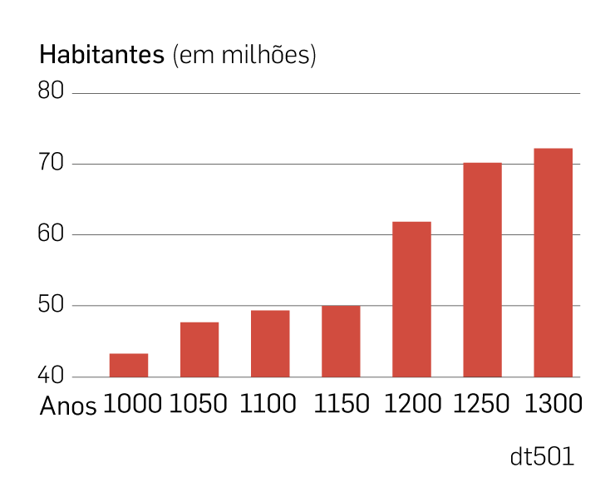  Evolução da população europeia.  F2
1.1 Risca a informação errada no texto seguinte.
O camponês, na fonte 1, está a abater árvores para aproveitar novas terras para a agricultura/indústria. Tal situação está relacionada com o aumento/a diminuição da população, desde o século IX/X ao século XIII/XIV. O aumento progressivo da população (F2/F1) está relacionado com o arroteamento de novas terras para a agricultura (F2/F1), pois por um lado houve a necessidade de alimentar menos/mais pessoas, logo era necessária menor/maior produção agrícola. Por outro lado, com o aumento da produção agrícola, a população tinha uma melhor/pior alimentação, as fomes e as doenças diminuíram/aumentaram e, consequentemente, diminuiu a natalidade/mortalidade. Verificou-se, também, um aumento da natalidade/mortalidade, observando-se um crescimento/decréscimo demográfico nos campos e nas cidades.
Lê as fontes 3 e 4.
2.
F3  Uma carta do rei D. Afonso Henriques para Lisboa  Em nome do Padre e do Filho e do Espírito Santo, Ámen. Com a ajuda da graça de Deus […], eu, Afonso, pela divina vontade Rei dos Portugueses, conquistei aos Sarracenos [Muçulmanos], […]  a cidade de Lisboa e […] entregando-a depois a vós, […] para a habitardes como terra vossa. Aprouve-  -me agora, de espontânea vontade e com franqueza de ânimo, dar-vos e outorgar-vos um bom foro, tanto para os presentes como para os vindouros que por todo o sempre aí vierem a morar.  Carta de D. Afonso Henriques a Lisboa,  1179 (adaptado) | F4  Uma carta do rei D. Afonso III para  a Covilhã  Afonso, pela graça de Deus rei de Portugal, a todos os do meu reino e de todos os outros reinos que virem estas palavras, saúde.  Sabede que mando fazer em cada ano na minha vila da Covilhã [uma feira] Santa Maria de Agosto e mando que dure oito dias [...]. Todos os que vierem a esta feira por conta própria, para vender ou para comprar, fiquem seguros na ida e na volta […].  Carta de D. Afonso III à Covilhã,  1260 (adaptado)
2.1 Seleciona a única opção correta em cada um dos itens seguintes.
2.1.1. Uma feira é:
(A) o local público a que, diária, semanal ou quinzenalmente, se deslocava a população da localidade, vila ou cidade para comprar ou vender mercadorias, conforme a fonte 4.
(B) o local público a que, diária, semanal ou quinzenalmente, se deslocava a população da localidade, vila ou cidade para comprar ou vender mercadorias, conforme a fonte 3.
(C) o local público onde a compra e venda de mercadorias se realizava uma ou várias vezes por ano, conforme a fonte 3.
(D) o local público onde a compra e venda de mercadorias se realizava uma ou várias vezes por ano, conforme a fonte 4.
2.1.2 Um concelho era:
(A) uma comunidade de homens livres, moradores num território com autonomia concedida pelo rei ou por um senhor através de carta de feira.
(B) uma comunidade de homens livres, moradores num território com autonomia concedida pelo rei ou por um senhor através de carta de mercado.
(C) uma comunidade de homens livres, moradores num território com autonomia concedida pelo rei ou por um senhor através de carta de foral.
(D) uma comunidade de homens livres, moradores num território com autonomia concedida pelo rei ou por um senhor através de carta da corte.
2.1.3 Um foral ou carta de foral era:
(A) um documento concedido pelo rei ou pelos senhores do clero e da nobreza, que criava ou reconhecia um concelho, atribuindo alguns deveres aos seus moradores, como o pagamento de impostos, e alguns direitos, como a eleição de juízes, conforme a fonte 4.
(B) um documento concedido pelo rei ou pelos senhores do clero e da nobreza, que criava ou reconhecia uma feira, com obrigações, como o pagamento de impostos,
e alguns direitos, como a eleição de juízes, conforme a fonte 4.
(C) um documento concedido pelo rei ou pelos senhores do clero e da nobreza, que criava ou reconhecia um concelho, atribuindo aos seus moradores livres alguns deveres, como o pagamento de impostos, e alguns direitos, como a eleição de juízes, conforme a fonte 3.
(D) um documento concedido pelo rei ou pelos senhores do clero e da nobreza, que criava ou reconhecia um mercado, com obrigações, como o pagamento de impostos, e alguns direitos, como a eleição de juízes, conforme a fonte 3.

Observa as fontes 5 e 6.
3.

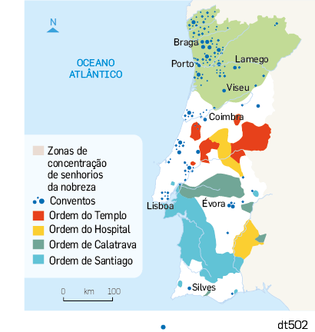  Doação de terras pelos reis aos senhores do clero e da nobreza (sécs. XI-XIII).  F5 | 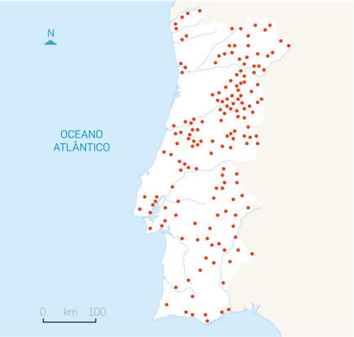  Concelhos em Portugal, na Idade Média  (séc. XIII).  F6
3.1 Assinala com V as afirmações que consideras verdadeiras e com F as afirmações que consideras falsas.
(A) O rei concedia senhorios ao povo.
(B) As ordens religiosas concentravam-se no centro e sul de Portugal (F5).
(C) A criação de concelhos foi concentrada na zona costeira atlântica (F6).
(D) A criação de concelhos foi concentrada na zona costeira atlântica (F5).
(E) Uma das razões da criação de concelhos junto da fronteira era a defesa do território do novo reino em afirmação, Portugal (F6).
3.2 Corrige as afirmações que consideraste falsas, sem usar a negação.

Observa as fontes 7A e 7B.
4.

Até meados do século XIII  A | Depois de meados do século XIII  B
F7  Órgãos do poder régio em Portugal.  Rei  Oficiais  Membros da família real  Senhores da  nobreza e do clero  Cúria Régia  (aconselha o Rei)  Formam  Formam  Formam  Nomeia | Rei  Cortes  Conselho do Rei  Órgão consultivo que só reunia por decisão do rei. Nas Cortes participavam senhores do clero, da nobreza e, a partir de 1254, representantes do povo  Órgão permanente formado por funcionários, senhores da corte e homens sabedores de Direito que ajudavam o rei na governação do país  Nomeia  Aconselham

4.1 Escreve o número correto (coluna A) junto de cada alínea (coluna B).

Coluna A | Coluna B
- Até meados  do séc. XIII  - Depois de meados do séc. XIII | A. Fortalecimento do poder do rei  B. Cúria Régia  C. Senhores da nobreza e do clero que têm muito poder  D. Cortes  E. Participação de representantes de todos os grupos sociais nas Cortes
Observa as fontes 8 a 11 e lê a fonte 12.
5.

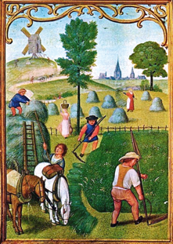  Progressos nos instrumentos agrícolas.  F8 | 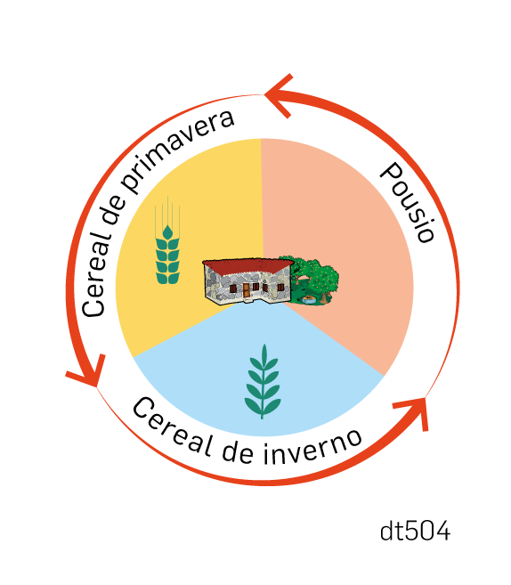  Afolhamento trienal.  F9 | 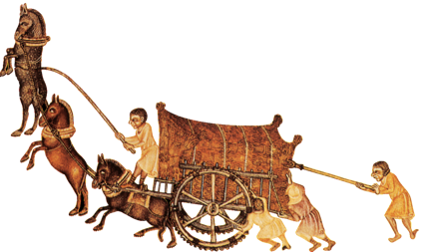  Progressos técnicos nos transportes terrestres.  A atrelagem em fila permitia maior rapidez de deslocação. A coelheira era um arreio que permitia um sistema de atrelagem assente no dorso dos animais e não no pescoço, dando-lhes maior liberdade de movimentos.  F10

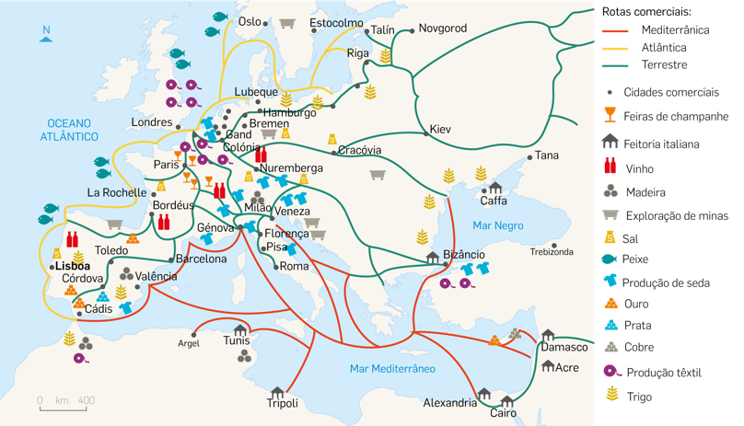
O comércio internacional europeu nos séculos XIII e XIV.
F11

F12

As cidades na Idade Média
A população cresce de dia para dia e a cidade engrandece-se com novos edifícios […].
A fertilidade do território, a abundância de todos os bens de consumo salta aos olhos. Nenhum homem saudável, se acaso não é mandrião, deixa de conseguir ganhar a vida com a dignidade que convém à sua posição social.

Fra Buonvicino de la Riva,
professor de Milão do séc. XIII,
Das maravilhas de Milão, 1288 (adaptado)

5.1 Risca a informação errada no seguinte texto acerca das mudanças económicas que surgiram na Europa e as suas consequências.
Nos séculos XIII/XI e XII/XIV verificaram-se progressos/retrocessos na agricultura: uso cada vez mais frequente do barro/ferro no fabrico de instrumentos agrícolas (F8/F9); a utilização progressiva do afolhamento bienal/trienal para o cultivo do solo (F8/F9) – em cada ano, alternadamente, a terra era dividida em duas/três parcelas em que uma era cultivada com cereal de inverno, outra com cereal de primavera e a terceira ficava em produção/pousio.
Nos transportes, passou-se a usar a coelheira, a atrelagem em lado/fila (F10) e armaduras/ferraduras, que impediam o desgaste dos cascos dos animais; a utilização do leme fixo à popa/proa.
Com o aumento da produção agrícola/artesanal, houve a acumulação de excedentes, que poderiam ser vendidos ou trocados por outros produtos, ou seja, deixou de haver uma economia de mercado/de subsistência e passou a existir uma economia de mercado/de subsistência. Este desenvolvimento económico levou ao crescimento das cidades (F11/F12), em que se verificou um aumento da população urbana/rural que, em parte, se instalou fora das antigas muralhas, originando um «burgo novo». Estes habitantes designavam-se por burgueses/camponeses, e eram essencialmente artesãos e comerciantes.
No comércio internacional europeu, existiam três principais rotas de comércio: a rota do Mediterrâneo/Atlântico que ligava o Oriente e o Ocidente, a rota do Atlântico, que dava continuidade à rota do Mediterrâneo, permitindo a distribuição desses produtos pelo norte da Europa, e as rotas fluviais/terrestres, que ligavam várias regiões/cidades entre si, como a região de Champagne, da Flandres, etc., conforme se pode observar na F11/F12.

